医疗快线服务器及信息平台账号资料

=================================
财务金蝶服务器：
192.168.2.28
Todesk：618837317 / Ylkx***888
administrator
ylkx***888
=================================

车载视频服务器：
192.168.1.8
Administrator
Ylkx966120

CMS管理平台：
http://183.6.154.122:8088/
admin
Zyy@966120
=================================

汽车在线：
www.gpsoo.net
总账号：966120 / Came@966120
=================================

凡科网（健投网站和域名）
https://i.fkw.com/
账号密码： vip_user@126.com /Zyy@966120

=================================

物联网卡
https://ciot.wl1688.net/
账号密码： 民航医疗 / Zyy@966120
=================================
云客服平台充值：
充值控制台：http://open.online-cmcc.cn/index.html
管理员：18922176196 / Zyy@966120

云客服管理平台：https://www.deskpro.cn/
企业域名：gdmh
登录账号：18922176196
密码：Zyy#Min#2025@10086
验证码：221086

=================================

广东民航医疗快线有限公司
医疗快线 微信公众号 订阅号：
3287888795@qq.com
ab12345678
AppID: wx70f6a7346ee842c0
AppSecret: 2d6c59de85e876b7eadebeba62e5417a
=================================
网站联系邮箱：
contact@966120.com.cn
Contact966120
微信支付邮箱：
wxpay@966120.com.cn
Wxpay966120
=================================
交通银行：6222620710017701044
成彩莉：440106197508080943
支付宝企业号：
绑定邮箱：
ylkx966120@126.com
邮箱密码：ab12345678
登陆密码：Ylkx966120
支付密码：YLKX150902
密保问题：我爸爸的名字？
密保答案：医疗
=====================
关联账号：a966120@139.com
登陆密码：Ylkx966120
支付密码：YLKX150902
关联手机号码：18022878453
=====================
15920181937@139.com = a966120@139.com 短信密码
医疗快线微信：minhanggzyiyuan 密码：966120aaa 绑定手机号码：15920181937
=================================
=================================
备案网站：
https://beian.gein.cn（万网代理）
用户名：vip_user@126.com
密码：a1111111
http://www.beian.gov.cn
用户名：ylkx966120
密码：ylkx_966120
邮箱：vip_user@126.com
=================================
qq号码：1877953493 密码：a966120
=================================
=================================
================================
ICP 备案信息：

尊敬的用户李文华 ，您的ICP备案申请已通过审核，备案/许可证编号为：粤ICP备17105751号，备案密码为：CQV493，审核通过日期：2017-08-22 17:57:37。
================================
组织机构代码、统一社会信用代码：91440000MA4UH33W31
=================================
=================================
=================================
=================================
=================================
阿里云
阿里云账号：ylkx01
密码：Ylkx12#$
绑定手机：13352878722
绑定邮箱：2121142@qq.com
实例一ylkx01：购于2017-9-29，2020-9-30 00:00到期
远程连接密码： 136280
39.108.160.52(公)
172.18.172.175(私有)
administrator / Ylkx12#$
cc1 / Ylkx12#$
Teamviewer：158761263
=================================
物联网卡管理后台：
新后台
最新：http://ciot.wl1688.net
用户名：民航医疗 密码：Zyy@966120
=================================

操作密码：Wxpay966!@)
API密钥:Xz0ClPK3f5sCeT6SGTaha1vpVmyUFcbp
客服账号：dd0001@1486502882 a!111111 绑定1号机（吴丹）
=================================
广东民航医疗快线有限公司民航医疗快线门诊部
广东民航医疗快线有限公司民航医疗快线门诊部
微信支付操作密码：Wxpay966!@)
API密钥:Xz0ClPK3f5sCeT6SGTaha1vpVmyUFcbp
支付宝注册邮箱：ylkxmzb@163.com / mzb12345
邮箱绑定手机：18122034310
支付宝账号：ylkxmzb@163.com
登陆密码：Ylkxmzb966120
支付密码：mzb966120
安全保护问题：我爸爸的名字是？
答案：民航医疗快线
=================================
快线黄村分公司微信支付操作密码：966120
=================================
调度1号机
18022878453
华为云服务账号：18022878453 966120Abc
=================================
大华监控（IE核心浏览器）
监控主机地址：192.168.2.18
admin
Ylkx966120
=================================
大华监控（B座）
监控主机地址：192.168.4.48
Admin
Ylkx966120
=================================

广东民航医疗快线微信小程序：
wxpay@966120.com.cn
Ylkx12#$
AppID(小程序ID) wx64efc68483366622
AppSecret(小程序密钥) ba2c51b5deaba621f8fd776b126f125c
=================================
广东民航医疗快线有限公司民航医疗快线门诊部微信小程序（营销拓展端用：转运快线）：
绑定邮箱：a18122034310@126.com
Aa1111111
18122034310
小程序账号：a18122034310@126.com
小程序登陆密码：Ylkx12#$

=================================
微信开放平台https://open.weixin.qq.com
jbliaojl@163.com
Zyy@966120
=================================
立体医疗转运注册邮箱
ltylzypt@163.com
Ylkx12#$
=================================
小蚁摄像头 app（仓库内）
18122034310
=================================
医保VPN专线：光猫用端口1（GE）·
IP：10.28.1.117
mask：255.255.255.252
网关：10.28.1.118
DNS：10.147.113.1
广州市长期护理保险信息系统：10.147.173.101:20001
医保专线故障电话：96686112，接入号：VPN2530303784
=================================
=================================
高德开放平台
https://lbs.amap.com/
18922176196
Zyy@966120
=================================
广东快线出行科技有限公司微信小程序（营销拓展端用：转运快线）：
绑定邮箱：b18122034310@163.com
Ylkx12#$
18122034310
小程序账号：b18122034310@163.com
小程序登陆密码：Ylkx12#$
微信支付操作密码：021669
=================================
广东民航健康投资有限公司
绑定邮箱：jiantou@966120.com.cn
密码：Ylkx12#$

网络硬件账号资料
宽带拨号资料：
接入号：
ADSLD2130272472
ADSLD2130272640

02006538867（B座用）
OQLIORCF

（A座用，桥接模式，路由拨号）
192.168.2.1
root / Ylkx966120
02001854821
EALIJERF

gzITV07640307
02852023

A座50M客服专线：192.168.1.1 admin/999000
网关：183.6.154.121
IP：183.6.154.122 - 126
掩码：255.255.255.248

192.168.1.241 数字中继网关 admin@pa5sw0rd http://192.168.1.241

无线路由
主路由：192.168.2.122
密码：Ylkx966120
热点：966120_5G ，密码：966120aass
热点：966120_2.4G ，密码：966120aass

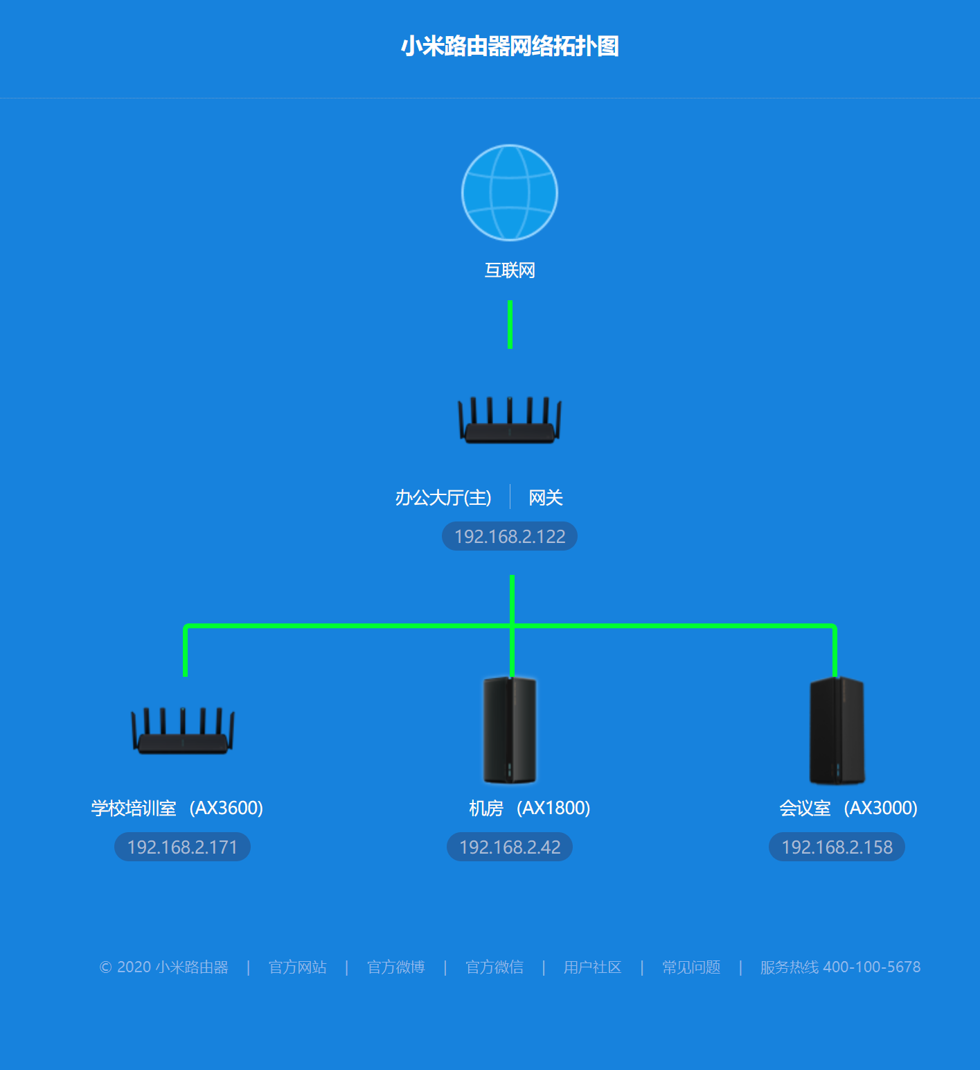

192.168.1.243 linux服务器 http://192.168.1.243:8080 183.6.154.125 防火墙端口：8398-8399
admin @ pa5sw0rd

陈凡交接内容：

本地服务器密码：Came@966120
Gitea路径：C:\Gitea
https://git.966120.com.cn:23333/
966120
Came@966120

Nginx路径：C:\Nginx

数据库备份路径：D:\SQLRestore
推广来源追溯路径：C:\Website\call
数据查询分析系统路径：C:\Website\SQL
企业微信实时定位小程序路径：C:\Website\lbs
数据分析路径：C:\Program Files\DataEase-win32-x64

Dataease数据分析网址：http://192.168.1.124:8100
Syncthing网址：http://192.168.1.124:8384
127.0.0.1:8384
CAME
Came@966120

数据查询分析系统网址：http://192.168.1.124:3333

阿里云服务器密码：CAMECO,.LTD.@966120

KF04远程桌面
183.6.154.122:22222
966120
Came@966120

